MA’BUKKA’ PADANG

Suatu Kajian Teologis-Sosiologis Mengenai Adat

Ma’bukka’ Padang Di Masyarakat Rongkong


SKRIPSI
Diajukan Kepada Sekolah Tinggi Agama Kristen Negeri Toraja
untuk Memenuhi Salah Satu Persyaratan Guna
Memperoleh Gelar Sarjana Teologi

OLEH

JUNIMAR MARTHEN

NIRM : 20011192
SEKOLAH TINGGI AGAMA KRISTEN NEGERI TORAJA
2006

Judul Skripsi | : Mahukka’ Padang
Sub Judul | : Suatu Tinjauan Teologis Sosiologis tentang  Adat Mahukka’ Padang dalam Masyarakat  Rongkong.
Dipersiapkan Oleh | : Junimar Marthen
Nirm | : 2001 1192
Jurusan | : Teologi Pastoral
Paket | : Agama dan Masyarakat

Judul Skripsi  Sub Judul | : MA”BUKKA” PADANG  : Suatu Tinjauan Teologis-Sosiologis tentang Adat  MalDukka’ Padang dalam Masyarakat Rongkong
Diajukan Oleh  Nomor Induk | : Junimar Marthen  : 2001 1192
Jurusan | : Teologi Pastoral

Telah dipertahankan oleh penulis di depan Panitia Ujian
Sarjana (SI) pada Sekolah Tinggi Agama Kristen Negeri Toraja dengan
predikat kelulusan :
Dewan Penguji:
1. Pdt. Diks Pasande, M.Th
2. Pdt. J.R. Pasolon, M.Th
Rantepao, Agustus 2006

PANITIA UJIAN SARJANA
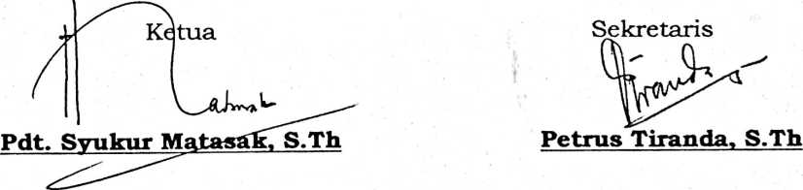
Ketua STAKN Toraja
Pdt. DR. A. Kabanga’, M.Th
iii
ABSTRAK
JUNIMAR MARTHEN, MA’BUKKA’ PADANG, Suatu Tinjauan
Teologis-Sosiologis mengenai Adat Mahukka’ Padang dalam
Masyarakat Rongkong.
Tinjauan ini bertujuan untuk mengetahui apa dan bagaimana
adat mahukka’ padang serta makna yang terkandung didalamnya,
khususnya dalam perkembangan gereja saat ini.
Hasil tinjauan memperlihatkan bahwa sesungguhnya adat ini
sangat baik dan sarat dengan nilai religius dan besar maknanya bagi
masyarakat, khususnya bila nilai yang terkandung didalamnya
ditransformasikan ke dalam ajaran Kristen.
Oleh karena itu, Masyarakat Rongkong secara khusus dan
gereja pada umumnya hendaknya melestarikan adat dan kebudayaan
daerah dan berusaha menghilangkan nilai-nilai dari budaya yang
tidak sesuai dengan ajaran Kristiani dengan jalan mentransfor
masikannya kedalam ajaran Kristiani.

